La Bible a-t-elle été falsifiée ou changée durant les siècles ? Est-ce que je peux avoir confiance à ce qui est écrit dans la Bible ?

La Bible a été écrite originellement en hébreu et grec (La Bible contient deux collections de livres : l’ancien Testament, écrit en hébreu,avec quelques portions en araméen, et le Nouveau Testament, écrit en grec.), mais ces originaux ont été perdus. Nous ne disposons que des copies manuscrites de ces originaux. À vrai dire, quand j’ai appris qu’il n’existait plus d’originaux j’ai éprouvé une sérieuse réserve, je me suis dit : « S’il ne nous reste que des copies de copies de copies… comment puis-je être sûr que la Bible d’aujourd’hui corresponde au texte original ? »

En fait, cette question ne se pose pas seulement pour la Bible, mais pour tous les documents qui nous sont parvenus depuis l’Antiquité.
Comment savoir si Socrate, Platon, Ulysse, Jules César… ont bel et bien existé ?
Cependant, la Bible, et surtout par comparaison avec d’autres écrits, bénéficie de la survivance d’un nombre exceptionnel de copies.
Des anciens manuscrits de la Bible sont exposés dans des musées célèbres à travers le monde ou détenus par des bibliothèques, des collectionneurs…

L’Ancien Testament
Les premières éditions manuscrites des Écritures ne pouvaient pas résister à l’épreuve du temps, et il avait fallu, comme pour tout original sacré ou profane, les recopier à l’intention des nouvelles générations. Les textes les plus anciens étaient alors minutieusement reproduits à la main avec des consignes strictes. Dans l’Israël antique, les scribes (copistes) s’occupaient de cette tâche et l’accomplissaient avec sérieux et soin, vérifiant et corrigeant sans cesse leur travail. Ainsi, quand un scribe juif avait fini de recopier un livre, il devait compter tous les mots et les lettres de sa copie ; ensuite, il s’assurait que ses résultats recoupaient avec les manuscrits qu’il avait recopiés.
Il calculait et portait en marge le mot ou la lettre du milieu de page afin de la comparer avec son modèle (scribe, en hébreu, signifie « compter ») ; ainsi s’assurait-il qu’il n’avait rien oublié. Des précautions si particulières garantissent la bonne transmission des Écrits de l’Ancien Testament. C’est ce qu’ont spectaculairement confirmé les manuscrits de la Mer Morte.
En 1947, on a découvert des rouleaux de peau contenus dans des jarres (poteries), elles-mêmes cachées dans des grottes à Qumran au nord-ouest de la Mer Morte. Ces rouleaux sont désormais connus sous le nom de « Manuscrits de la Mer Morte ». Ils auraient été archivés dans ces jarres par la communauté juive des « Esséniens » alors menacée par les Romains vers 70 apr. J.-C. Après de minutieux tests de datation, il s’est avéré que la rédaction de certains de ces rouleaux remontait à plus de trois siècles avant leur mise en archive, soit vers 250 av. J.-C.
Les archéologues ne s’y sont pas trompés. Pour eux, il s’agissait de « la plus grande découverte de manuscrits de tous les temps ». Cela pour deux raisons : ces rouleaux contiennent tous les livres de l’Ancien Testament, à l’exception du livre d’Esther, et ils sont de 1200 ans antérieurs au plus ancien manuscrit complet de l’Ancien Testament jamais conservé datant de l’an 980 apr. J.-C. Ainsi, avec la découverte des manuscrits de la Mer Morte, on possède maintenant des manuscrits de l’Ancien Testament bien antérieurs à la venue de Jésus-Christ !
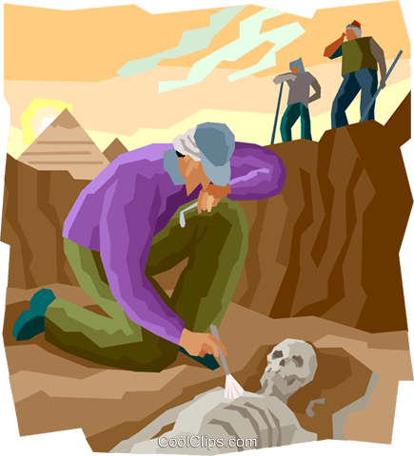
Le monde entier était impatient de connaître les résultats des comparaisons avec les textes actuels. Étaient-ils différents, avaient-ils été modifiés ?
La réponse a été un « non » retentissant ! Tous les spécialistes ou savants qui ont examiné les textes (et tous n’étaient pas juifs ou chrétiens) ont conclu qu’ils étaient quasiment identiques aux textes hébraïques détenus aujourd’hui.
La copie du livre du prophète Ésaïe découverte à Qumran est bien représentative de la fidélité de la transmission du texte biblique. Le Dr Gleason Archer a personnellement comparé la copie d’Ésaïe datant de 980 apr. J.-C. avec celle retrouvée dans les jarres et datée de 150 av. J.-C. ; il en conclut :
« Les textes des deux exemplaires d’Ésaïe découverts dans la grotte n°1 de Qumran sont identiques aux textes actuels pour plus de 95%. Les différences ne concernent que des détails sans signification : orthographe, emploi de mots synonymes, quelques erreurs de copie… »
Gleason archer, introduction à l’ancien Testament ; Éditions emmaüs, 1984, p. 21
Les manuscrits de la Mer Morte témoignent ainsi de l’honnêteté des scribes dans la reproduction des manuscrits bibliques.

Le Nouveau Testament
Il y a trois sources de références qui permettent de juger de la fiabilité de la transmission des textes du Nouveau Testament : les manuscrits grecs, les premières traductions ou « versions » du Nouveau Testament, et les écrits des « pères de l’Église », c’est-à-dire les grands érudits chrétiens des premiers siècles.
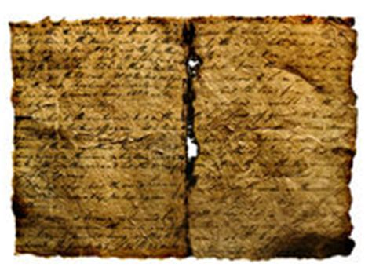

Les manuscrits grecs :

On a conservé à ce jour près de 5700 manuscrits grecs du Nouveau Testament entier ou en portions, qui ont été recopiés entre le second et le seizième siècle (jusqu’à la généralisation de l’imprimerie). Par comparaison, il n’y a que 650 manuscrits de l’Iliade et de l’Odyssée, les ouvrages dont on possède le plus de copies manuscrites après le Nouveau Testament.

Pourquoi cette abondance de manuscrits ? C’est qu’en effet, plus on a de copies, surtout si elles proviennent de milieux géographiques différents ou d’époques différentes, plus on peut, en les recoupant, avoir une idée du document. Leur concordance ne peut provenir que de leur appartenance à une chaîne généalogique remontant jusqu’aux originaux. S’il arrive que certains passages ne figurent pas dans tous les manuscrits, mais seulement dans la majorité d’entre eux, ils sont signalés entre crochets pour attirer l’attention du lecteur.
On estime que le Nouveau Testament a été écrit entre les années 50-90 apr. J.-C. Or, le fragment de copie le plus ancien retrouvé à ce jour date d’environ 120 apr. J.-C. À celui-là, on peut ajouter environ 50 autres fragments échelonnés jusque vers l’an 325.
Les deux plus anciens manuscrits grecs complets du Nouveau Testament sont le Vaticanus, 325 apr. J.-C. et le Sinaïticus, 350 apr. J.-C. Ces manuscrits pourraient sembler tardifs, mais au regard des plus anciennes copies complètes des autres ouvrages d’auteurs antiques, la différence d’ancienneté est considérable : 800 à 1000 ans environ pour moins de 250 ans pour le Nouveau Testament. Quiconque a la compétence qui lui permet de comparer ces deux manuscrits grecs avec les textes grecs de référence actuels, ne peut que constater leur extrême similitude.
Les premières traductions du Nouveau testament :

Non seulement les documents grecs du Nouveau Testament additionnent plus de preuves que tout autre document, mais ils ont été aussi traduits très tôt dans plusieurs langues. Ces anciennes traductions, ou versions, effectuées à partir des manuscrits grecs alors en circulation, reflètent en effet les textes à partir desquels elles ont été faites, même s’ils ont été perdus depuis. Or, il n’existe pas de traduction différente des textes de base de ceux que nous connaissons.
Le nombre de manuscrits des traductions disponibles aujourd’hui excède les 19000. Les plus anciennes traductions remontent autour de 200-300 après J.-C. – ce qui est très précoce, car, dans l’antiquité on pratiquait peu les traductions ; elles sont en latin, syriaque, copte, arménien… On voit au travers d’elles le souci que le Nouveau Testament soit répandu auprès des populations dont le grec n’était pas la langue d’origine. Elles ont complété les traductions de l’Ancien Testament qui circulaient déjà, notamment la fameuse traduction grecque des « Septante » réalisée à Alexandrie vers 270 avant J.-C. par soixante-dix érudits juifs.
En plus de cela, même si nous avions perdu tous les manuscrits grecs et les premières traductions, nous aurions encore la possibilité de retrouver le contenu du Nouveau Testament 250 ans après sa date de composition. Comment ? Grâce à la multiplicité des citations figurant dans les écrits des premiers pères de l’Église.
Les écrits des pères de l’Église :

Les empereurs romains ont fait tout leur possible pour détruire la nouvelle foi des chrétiens en les persécutant et en brûlant leurs écrits. Rien n’y a fait, l’enthousiasme des chrétiens et leur attachement aux Écritures étaient tels qu’ils ont bravé tous les dangers et ont produit et diffusé de nombreuses copies et des commentaires qui ont circulé clandestinement, ou publiquement dès que les persécutions cessaient, partout dans l’Empire. Depuis sa rédaction, le Nouveau Testament est devenu le livre le plus cité dans l’histoire du monde. Ainsi, dès l’an 70, seulement quatre décennies après Jésus-Christ, Ignace, évêque d’Antioche et responsable de plusieurs Églises en Syrie, citait déjà abondamment le Nouveau Testament dans ses écrits. D’une manière générale dans leurs commentaires et lettres, les pères de l’Église ont si fréquemment cité le texte du Nouveau Testament, qu’en réunissant toutes ces citations et en éliminant les doublons, on peut le reconstituer en entier à l’exception de 11 versets. Des chercheurs ont recensé près de 86000 citations bibliques faites par les pères de l’Église, rien qu’entre 150 et 200 ans apr. J.-C. !

En conclusion :
Nous avons vu qu’il y a plusieurs éléments qui nous permettent d’être rassuré quant à la fiabilité du texte biblique que nous avons dans nos mains ajourd’hui :
- Le sérieux des scribes juifs qui calculaient les lettres et leur chiffre
- Les découvertes archéologiques
- Les manuscrits grecs découverts
- Les premières traductions des évangiles et du Nouveau Testament
- Les écrits des pères de l’Eglise

Mais quel est le message de la Bible ?

Le diagramme suivant donne un résumé du message de la Bible.
Il décrit notre plus grand problème et nous en montre le remède. Au cœur de la résolution de ce problème se trouve le Christ qui est toujours vivant et tout aussi accessible maintenant que quand il vivait sur la terre. Saisiras-tu la Bonne Nouvelle et la Vie éternelle ?

Notre problème
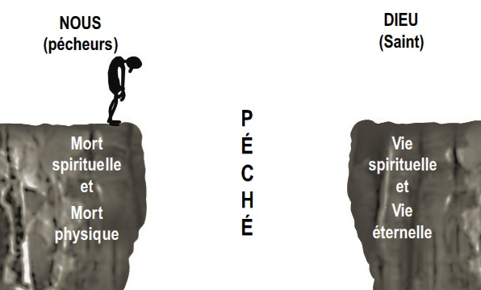
Un profond gouffre existe entre nous et Dieu à cause de nos péchés. Le prophète David a écrit : « Voici, je suis né dans l’iniquité, et ma mère m’a conçu dans le péché » – Psaume 51.7

Existe-t-il une solution ?

La solution de l’homme
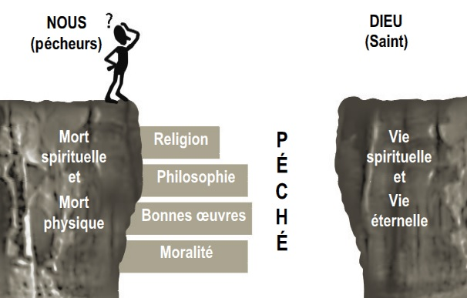
Beaucoup essaient de combler le vide par leurs propres efforts. Certains espèrent que leurs bonnes œuvres équilibreront la balance de leurs péchés, et leur permettront d’entrer au paradis. Nos péchés ne seront jamais pardonnés si nous comptons sur notre propre justice. L’abîme qui nous sépare de Dieu demeure intact.

Car, « Quiconque observe toute la loi, mais pèche contre un seul commandement, devient coupable de tous » (Injil, Jacques 2.10).

La solution de Dieu
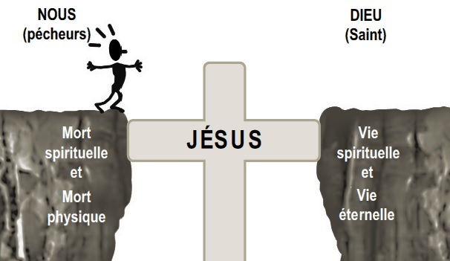
« Christ aussi a souffert une fois pour les péchés, lui juste pour des injustes, afin de nous amener à Dieu. » — Injil, 1 Pierre

